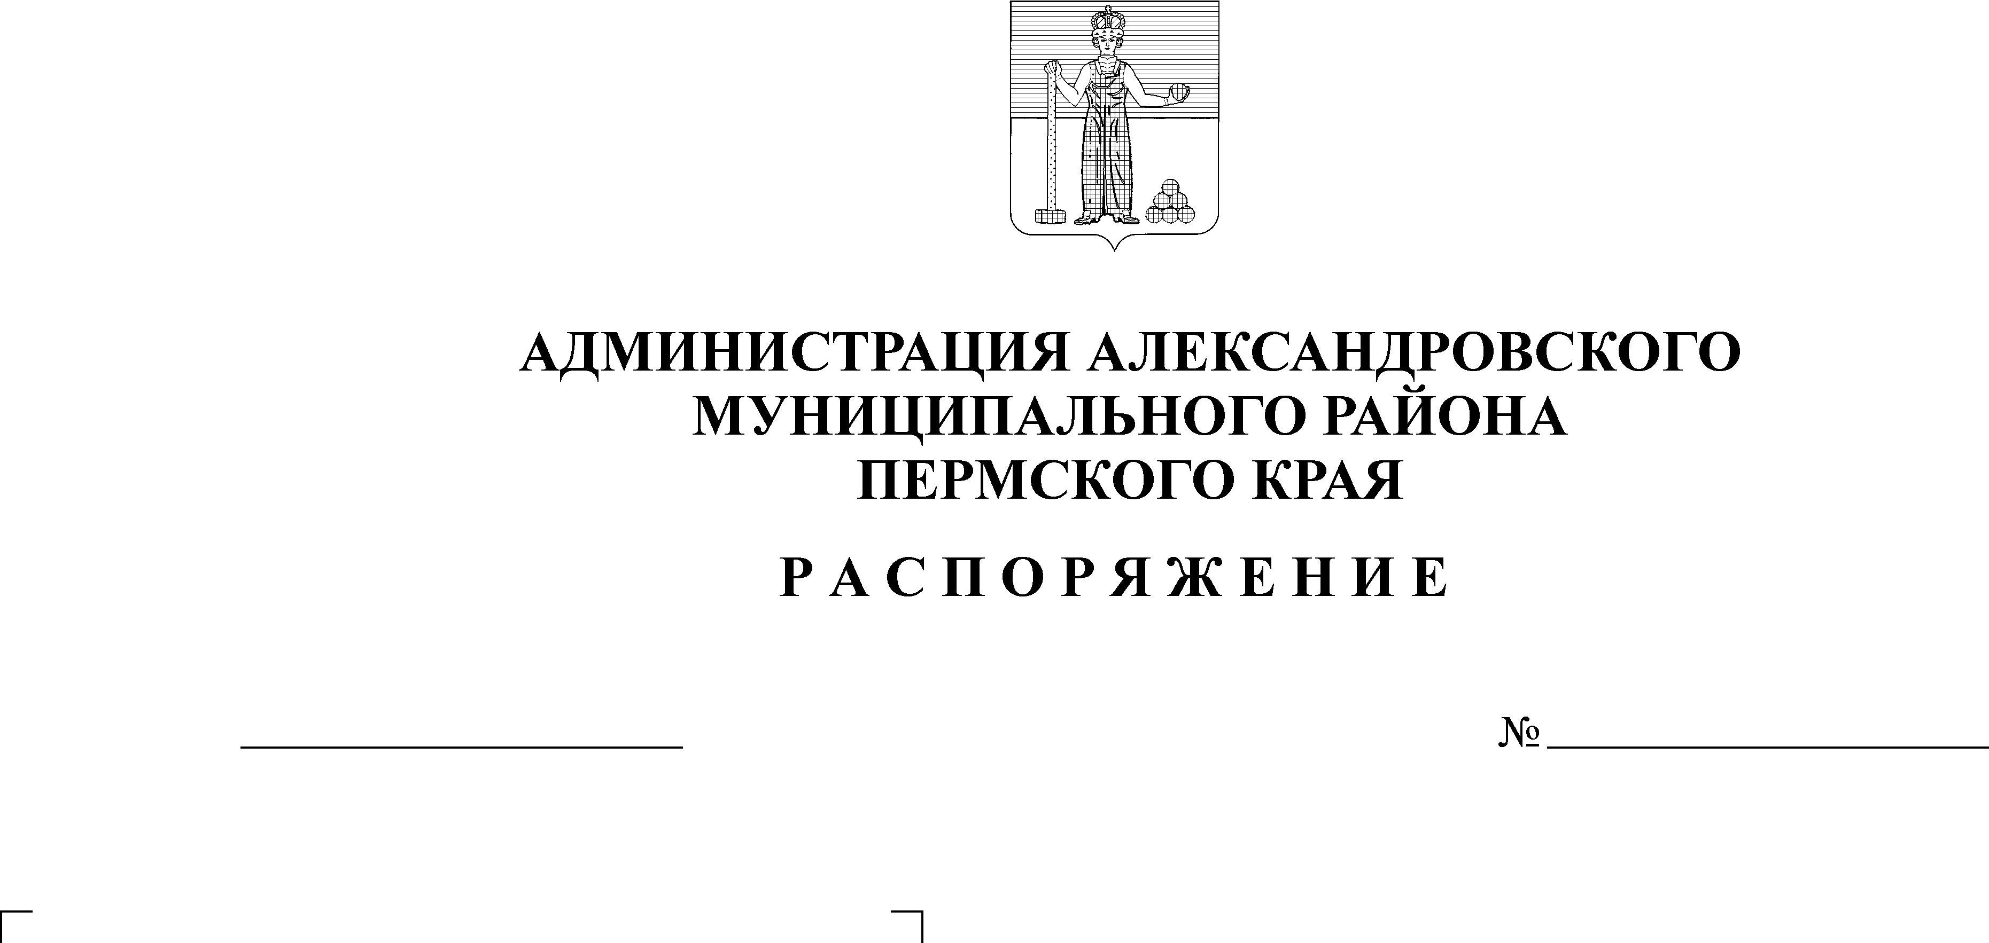
О дальнейшем использовании помещений и сроках расселе-ния граждан
10.01.2020
1-р
Во исполнение п. 49 «Положения о признании помещения жилым помещением, жилого помещения непригодным для проживания, многоквартирного дома аварийным и подлежащем сносу или реконструкции, садового дома жилым домом и жилого дома садовым домом», утвержденного Постановлением Правительства РФ от 28 января 2006 г. № 47, и на основании постановления администрации Александровского муниципального района
«О признании жилых помещений непригодными для проживания, многоквартирных домов аварийными и подлежащими сносу» от 18 декабря 2019 г. № 783:

1. Установить, срок отселения граждан, проживающих в многоквартирном доме, признанном аварийным и подлежащим сносу, расположенном по адресу: Пермский край, г. Александровск, ул. Гайдара, 73, до 31 декабря 2025 г.
2. Контроль за исполнением распоряжения возложить на заместителя главы администрации района – председателя комитета по управлению имуществом.

Глава муниципального района-
глава администрации Александровского
муниципального района С.В Богатырева

Рассылается: дело, прокуратура, сайт aleksraion.ru, газета «Боевой путь», Ешкилев С. В., Попов А. В., Акчубакова М. Ю., Загитова Е. А., Текнеджян Т. Н.

